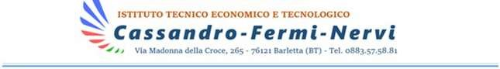

AUTORIZZAZIONE USCITA DIDATTICA
AL DIRIGENTE SCOLASTICO
ITET “CASSANDRO – FERMI – NERVI”
BARLETTA
Il sottoscritto ……………………………………………………….... e la sottoscritta
………………………………………………………… genitori dell’alunno/a
…………………………………………………………………………………. della classe ………………..…………….. dell’ITET
“Cassandro – Fermi – Nervi” di Barletta del plesso:
CASSANDRO FERMI NERVI

AUTORIZZANO
Il/la proprio/a figlio/a a recarsi in autonomia il 25 novembre, alle ore 8.15 circa c/o il cinema “Paolillo” di Barletta per partecipare all’evento della “Settimana di Federica”, che avrà inizio alle ore 9.00 circa

DICHIARANO
Inoltre, di liberare la scuola da ogni responsabilità per quanto riguarda l’incolumità del/la proprio/a figlio/a, delle persone e delle cose derivanti da inosservanza da parte dello/a stesso/a delle disposizioni impartite dagli insegnanti o da cause indipendenti dall’organizzazione scolastica.
Il/la sottoscritto/a dichiara di essere a conoscenza che il/la proprio figlio/a raggiungerà la sede del cinema in autonomia e che, al termine dell’attività, alle ore 13.00 circa, rientrerà autonomamente a casa
Data ………………………………………….. Firme dei genitori:
_______________________________________
_______________________________________

